災害時における民間賃貸住宅の媒介等に関する協定締結時の状況
- 協定書に調印中の様子  左側：社団法人岩手県宅地建物取引業協会多田幸司会長  右側：岩手県佐藤文夫県土整備部長（調印時） | 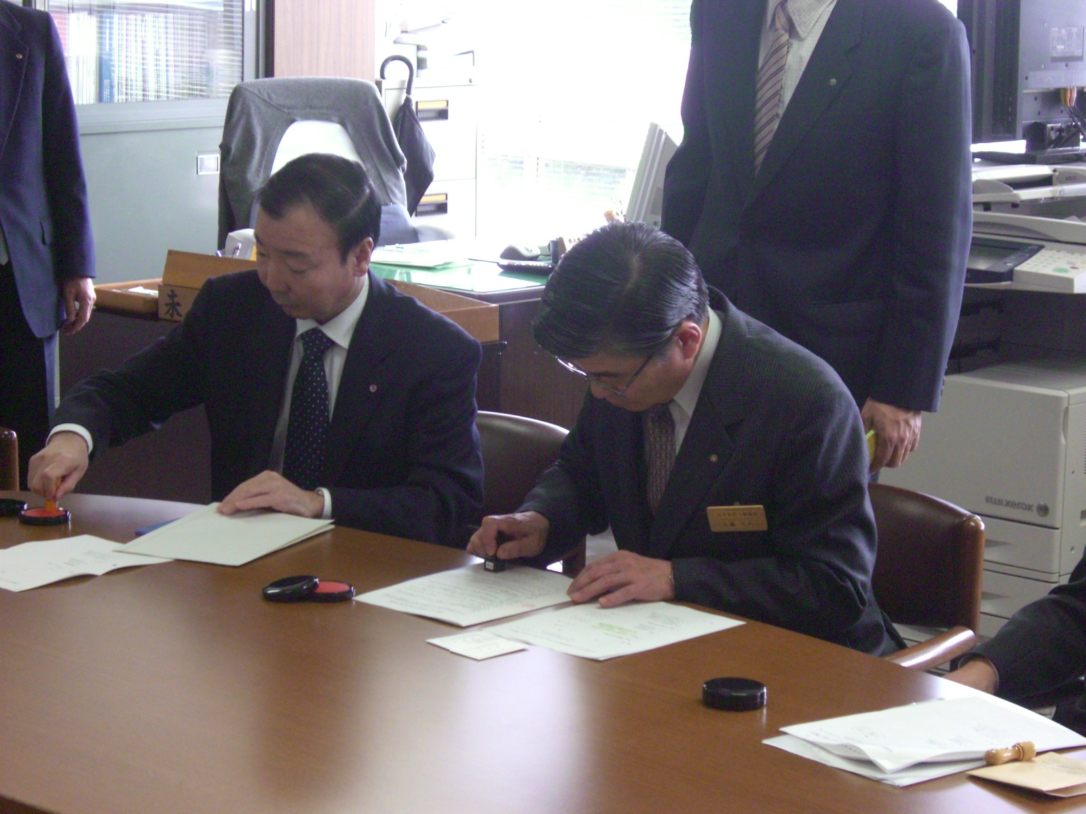
- 協定書に調印中の様子  右側：社団法人全日本不動産協会岩手県本部田屋慶一本部長  左側：岩手県佐藤文夫県土整備部長（調印時） | 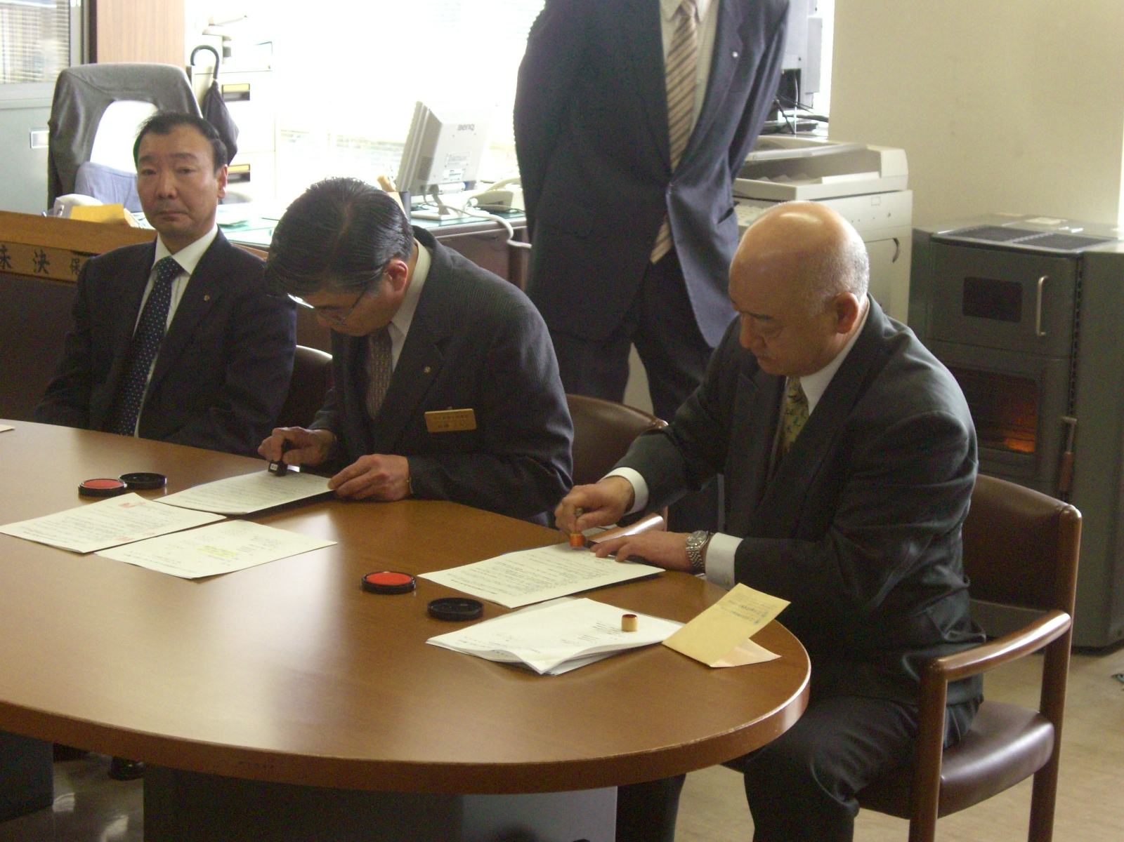
③ 協定書調印後の握手の様子  右側：社団法人全日本不動産協会岩手県本部田屋慶一本部長  中央：岩手県佐藤文夫県土整備部長（調印時）  左側：社団法人岩手県宅地建物取引業協会多田幸司会長 | 